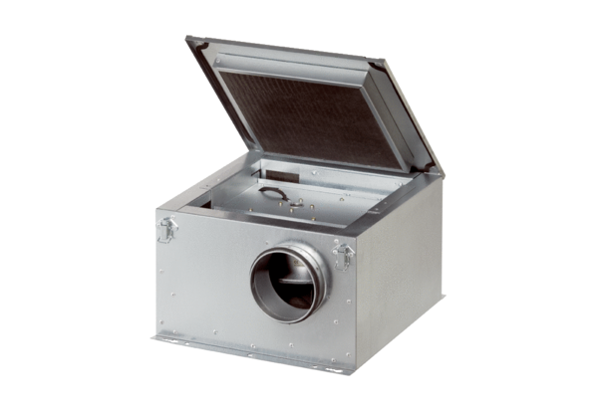Schallgedämmte Lüftungsbox ESR 31-2Verpackungseinheit: 1 StückSortiment: C
Artikelnummer: 0080.0614Hersteller: MAICO

